# GET ALL CARS

# GET ONE CAR

# DELETE CAR

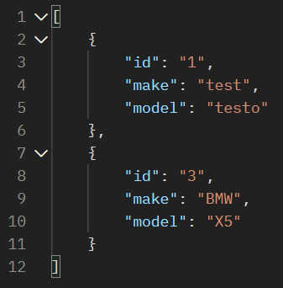

# UPDATE CAR

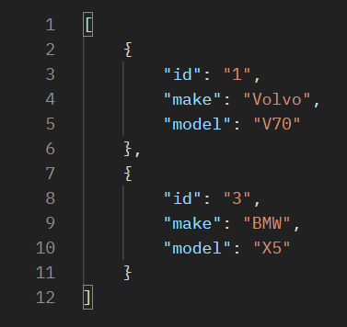 

# CREATE CAR

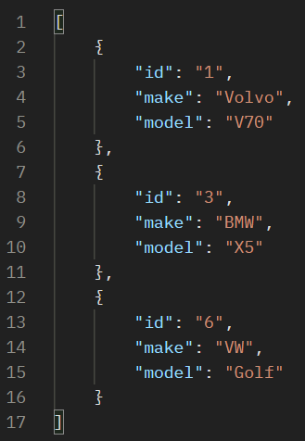

# DATABASE

